Підручники
Інформатика 11 клас
- «Інформатика (рівень стандарту)» (авт. Лисенко Т.І., Ривкінд Й.Я., Чернікова Л.А., Шакотько В.В., за ред. Згуров-ського М.З.) видавництво "Генеза".
- «Інформатика (рівень стандарту)» (авт. Морзе Н.В., Вебер В.П., Кузьмінська О.Г.)Видавництво "Школяр”.
- «Інформатика (академічний рівень, профільний рівень)» (авт. Лисенко Т.І., Ривкінд Й.Я., Чернікова Л.А., Шакотько В.В., за ред. Згуровського М.З.) видавництво "Генеза".
Інформатика 10 клас
- Ривкінд Й.Я., Лисенко Т.І., Чернікова Л.А., Шакотько В.В. Видавництво "Генеза"; 2010
- Завадський І.О., Стеценко І.В., Левченко О.М. видавнича група ВНV 2010
- Морзе Н.В., Вембер В.П., Кузьмінська О.Г. Київ «Школяр» 2010

Навчальна програма «Основи інформатики», рівень стандарту
Основні підручники та навчальні посібники
- Гуржій А.Н., Зарецька І.Т., Колодяжний Б.Г. Інформатика (підручник), 10-11 кл., Факт, Навчальна книга, 2002, 2004,2006.
- Караванова Т.П. Інформатика. Основи алгоритмізації та програмування (процедурне програмування) (навчальний посібник), 10-11 кл., Аспект, 2005.
- Караванова Т.П. Основи алгоритмізації та програмування. 777 задач з рекомендаціями та прикладами, (навчальний посібник), 10-11 кл., Генеза, 2005.
- Караванова Т.П. Основи алгоритмізації та програмування. 750 задач з рекомендаціями та прикладами, (навчальний посібник), 10-11 кл., Форум, 2002.
- Шестопалов Є.А. Інформатика. Комп’ютерні тести, практичні роботи (навчальний посібник), 10-11 кл., Аспект, 2005.
- Руденко В.Д., Макарчук О.М., Патланжоглу М.О. Курс інформатики (у 2-х ч.), (навчально-методичний посібник), 10-11 кл., Фенікс, 2002, 2004.
- Ребрина В.А. та ін. Інформатика. Навчальний посібник, 10 кл., Генеза, 2007.

Додаткові навчальні посібники
- Морзе Н.В. Методика навчання інформатики, чч.1-4 (навчально-методичний посібник), 10-11 кл., Навчальна книга, 2003.
- Руденко В.Д., Макарчук О.М., Патланжоглу М.О. Базовий курс інформатики у 2-х частинах (навчально-методичний посібник), 10-11 кл., Видавнича група ВНV, 2005, 2006.

Морзе Н.В., Мостіпан О.І. Інформатика. Державна підсумкова атестація (посібник), 11 кл., Абетка-НОВА, 2003.
- Глинський Я.М. Інформатика 10-11 клас, у 2-х книжках. 3-е видання (навчальний посібник), Деол, 2004.
- Шестопалов Є.А. Інформатика. Базовий курс. У 3-х частинах (навчальний посібник), 10-11 кл., Аспект, 2005.
- Шестопалов Є.А. Інформатика. Короткий курс. У 2-х частинах (навчальний посібник), 10-11 кл., Аспект, 2005.
- Шестопалов Є.А. Інтернет для почвтківців (навчальний посібник), 10-11 кл., Аспект, 2005.
- Білоусова Л.І., Муравко А.С., Олефіренко Н.В. Інформатика. (навчальний посібник), 10 -11 клас, Фоліо, 2007.
- Морзе Н.В., Кузьмінська О.Г., Вембер В.П. Інформатика. 10 клас. (навчальний посібник), Школярик, 2008.
- Microsoft Corporation, Інформаційні технології в навчанні (навчально-методичний посібник), 10-11 кл. Видавнича група ВНV, 2005.
- Microsoft Corporation, Основи програмування (навчально-методичний посібник), 10-11 кл. Видавнича група ВНV, 2005.
12. Ребрина В.А., Ривкінд Й.Я., Чернікова Л.А., Шакотько В.В. Збірник завдань, тренувальних вправ, практичних робіт і тематичного оцінювання з інформатики.10 клас (навчально-методичний посібник), Ґенеза, 2007.

ПЕРЕЛІК
навчальних програм, підручників та навчально-методичних посібників, рекомендованих Міністерством освіти і науки, молоді та спорту України для використання в основній і старшій школі у загальноосвітніх навчальних закладах з навчанням українською мовою у 2012/13 навчальному році

ОСНОВНА І СТАРША ШКОЛА
Інформатика
Основні підручники
Інформатика* (підручник) | Морзе Н.В., Вембер В.П.,  Кузьмінська О.Г. | 9 | Школяр | 2009 | Наказ МОН № 56  від 02.02.2009
Інформатика* (підручник) | Ривкінд Й.Я., Шакотько В.В.,  Лисенко О.М. | 9 | Генеза | 2009 | Наказ МОН № 56  від 02.02.2009
Інформатика* (підручник) | Завадський І.О., Стеценко І.В.,  Левченко О.М. | 9 | ВГ ВНV | 2009 | Наказ МОН № 56  від 02.02.2009
Інформатика* (підручник) | Володіна І.Л., Володін В.В. | 9 | Гімназія | 2009 | Наказ МОН № 56  від 02.02.2009
Інформатика* (рівень стандарту) (підручник) | Морзе Н.В., Вембер В.П.,  Кузьмінська О.Г. | 10 | Школяр | 2010 | Наказ МОН № 177  від 03.03.2010  Знято з апробації  Наказ МОН № 375  від 26.04.11
Інформатика* (рівень стандарту(підручник)) | Ривкінд Й.Я., Лисенко Т.І., Чернікова Л.А., Шакотько В.В. | 10 | Генеза | 2010 | Наказ МОН № 177  від 03.03.2010
Інформатика* (рівень стандарту) (підручник) | Лисенко Т.І., Ривкінд Й.Я., Чернікова Л.А., Шакотько В.В. | 11 | Генеза | 2011 | Наказ МОН № 235  від 16.03.2011
Інформатика* (рівень стандарту) (підручник) | Морзе Н.В., Вембер В.П., Кузмінська О.Г. | 11 | Школяр | 2011 | Наказ МОН № 235  від 16.03.2011
Інформатика* (академічний, профільний рівень) (підручник) | Лисенко Т.І., Ривкінд Й.Я., Чернікова Л.А., Шакотько В.В. | 11 | Генеза | 2011 | Наказ МОН № 235  від 16.03.2011
Додаткові підручники та навчальні посібники
Інформатика. Навчальний посібник | Коршунова О.В. | 5 | Весна | 2010 | Лист ІІТЗО  № 1.4/18-Г-416  від 01.07.2010
Інформатика. Робочий зошит | Коршунова О.В. | 5 | Весна | 2010 | Лист ІІТЗО  № 1.4/18-Г-416  від 01.07.2010
Інформатика. Сходинки до інформатики+ | Ломаковська Г.В. Ривкінд Й.Я. Колесников С.Я. | 5 | Світич | 2010 | Лист МОН  № 1/11-9063  від 29.09.2010
ІНФОмандри. Навчальний посібник | Казанцева О.П. | 5 | ВГ ВНV | 2010 | Лист ІІТЗО  № 1.4/18-Г-411  від 01.07.2010
ІНФОмандри. Робочий зошит | Казанцева О.П. | 5 | ВГ ВНV | 2010 | Лист ІІТЗО  № 1.4/18-Г-411  від 01.07.2010
Інформатика. Навчальний посібник | Коршунова О.В. | 6 | Весна | 2010 | Лист ІІТЗО  № 1.4/18-Г-416  від 01.07.2010
Інформатика. Робочий зошит | Коршунова О.В. | 6 | Весна | 2010 | Лист ІІТЗО  № 1.4/18-Г-416  від 01.07.2010
ІНФОмандри. Навчальний посібник | Казанцева О.П. | 6 | ВГ ВНV | 2011 | Лист ІІТЗО  № 1.4/18-Г-349  від 07.06.2011
ІНФОмандри. Робочий зошит | Казанцева О.П. | 6 | ВГ ВНV | 2011 | Лист ІІТЗО  № 1.4/18-Г-349  від 07.06.2011
Основи алгоритмізації та програмування. 777 задач з рекомендаціями та прикладами | Караванова Т.П. | 8-9 | Генеза | 2006 | Лист ІІТЗО  № 1.4/18-Г-319  від 17.07.2009
Основи Інформатики | І.Л. Володіна, В.В. Володін | 9 | Гімназія | 2012 | Лист ІІТЗО  № 1.4/18-Г-318  від 15.07.2009
Інформатика. Visual Basic | Бондаренко О.О. | 9 | Аспект | 2009 | Лист ІІТЗО  № 1.4/18-Г-243  від 30.06.2009
Практикум і робочий зошит з інформатики | Завадський І.О., Пасічник О.В.,  Бойчук В.В. | 9 | ВГ ВНV | 2011 | Лист ІІТЗО  № 1.4/18-Г-87  від 25.02.2010
Робочий зошит з інформатики | Малий П.М. | 9 | Івано-Франківськ ОІППО | 2010 | Лист ІІТЗО  № 1.4/18-Г-400  від 01.07.2010
Екпрес-контроль. Інформатика | Корнієнко М.М., Іванова І.Д., Троненко Н.Г. | 9 | Ранок | 2011 | Лист ІІТЗО  № 1.4/18-Г-413  від 01.07.2010
Інформатика. Короткий довідник | Корнієнко М.М., Іванова І.Д. | 9 | Ранок | 2011 | Лист ІІТЗО  № 1.4/18-Г-412  від 01.07.2010
Інформатика. Збірник завдань. | Лисенко Т.І., Ривкінд Й.Я., Чернікова Л.А., Шакотько В.В. | 9 | Генеза | 2010 | Лист ІІТЗО  № 1.4/18-Г-317  від 15.07.2009
Екпрес-контроль. Інформатика (рівень стандарту, академічний) | Корнієнко М.М., Іванова І.Д., Троненко Н.Г. | 10 | Ранок | 2010 | Лист ІІТЗО  № 1.4/18-Г-414  від 01.07.2010
Інформатика* (рівень стандарту) | Завадський І.О., Стеценко І.В. | 10 | ВГ ВНV | 2010 | Наказ МОН № 177  від 03.03.2010
Практикум і робочий зошит з інформатики (академічний рівень) | Завадський І.О., Пасічник О.В.,  Бойчук В.В. | 10 | ВГ ВНV | 2011 | Лист ІІТЗО  № 1.4/18-Г-360  від 07.06.2011
Практикум і робочий зошит з інформатики (рівень стандарту) | Завадський І.О., Пасічник О.В.,  Бойчук В.В. | 10 | ВГ ВНV | 2011 | Лист ІІТЗО  № 1.4/18-Г-361  від 07.06.2011
Основи Інтернету (навчальний посібник) | Левченко О.М., Завадський І.О., Прокопенко Н.С. (за заг. ред. Гуржія А.М) | 10-11 | ВГ BHV | 2009 | Лист МОН  № 1/11-4034  від 20.06.2007
Основи візуального програмування (навчальний посібник) | Завадський І.О., Заболотній Р.І. (за заг. ред .Гуржія А.М) | 10-11 | ВГ BHV | 2009 | Лист МОН № 1/11-984 від 31.03.2008
Основи веб-дизайну (навчальний посібник) | Пасічник О.Г., Пасічник О.В.,  Стеценко І.В. (за заг. ред.  Гуржія А.М) | 10-11 | ВГ BHV | 2011 | Лист МОН № 1/11-988 від 31.03.2008
Основи створення комп’ютерних презентацій (навчальний посібник) | Шевченко О.М., Коваль І.В.,  Завадський І.О. | 10-11 | ВГ ВНV | 2011 | Лист МОН № 1/11-6823 від 14.08.2009
Основи комп’ютерної графіки | Березовський В.С., Потієнко В.О., Завадський І.О. | 10-11 | ВГ ВНV | 2011 | Лист МОН  № 1/11-6824  від 14.08.2009
Методична література
Навчально-методичний посібник. Інформатика | Коршунова О.В. | 5 | Весна | 2010 | Лист ІІТЗО  № 1.4/18-Г-416  від 01.07.2010
Навчально-методичний посібник. Інформатика | Коршунова О.В. | 6 | Весна | 2010 | Лист ІІТЗО  № 1.4/18-Г-416  від 01.07.2010
Технологічне навчання інформатики | Дорошенко Ю.О., Тихонова Т.В., Луньова Г.С. | 10-11 | Ранок | 2011 | Лист ІІТЗО  № 1.4/18-Г-85  від 25.02.2010
Методика викладання інформатики у 9 класі | Завадський І.О., Пасічник О.В. | 9 | ВГ BHV | 2010 | Лист ІІТЗО  № 1.4/18-Г-417  від 01.07.2010

Додаток
до листа МОНмолодьспорту
від 03. 01. 2013 № 1/9-4

Додатковий Перелік навчальних програм, підручників та навчально-методичних посібників, рекомендованих Міністерством освіти і науки, молоді та спорту України для використання в основаній і старшій школі у загальноосвітніх навчальних закладах з навчанням українською мовою у 2012/2013 навчальному році
 | Навчальна програма «Основи програмування мовою ЛОГО» | Г.В. Пахомова | 5-6 | Аспект | 2011 | Лист ІІТЗО  від 18.02.2011  № 1.4/18-Г-88
 | Навчальна програма «Інформатика. Єдиний базовий курс» | Є.А. Шестопалов, О.П. Пилипчук, І.І. Сальнікова | 7-9 | Аспект | 2011 | Лист ІІТЗО  від 18.02.2011  № 1.4/18-Г-84
 | Навчальна програма «Основи програмування» | С.Д. Вапнічний, В.В.Зубик,  В.А. Ребрина | 7-9 | http://info.hoippo.km.ua/do_novogo_navchalnogo_roku.html | 2011 | Лист ІІТЗО  від 11.08.2011  № 1.4/18-Г-710
 | Навчальна програма «Інформатика. Єдиний базовий курс» | Ю.О. Дорошенко, І.О. Завадський, Є.А. Шестопалов, О.П. Пилипчук | 9-11 | Інформатика в школі, № 1, січень 2012р. | 2011 | Лист ІІТЗО  від 18.02.2011  № 1.4/18-Г-84
 | Основи інформатики | І.Л. Володіна, В.В. Володін,  Ю.О. Дорошенко, Ю.О. Столяров | 7 | Гімназія | 2009 | Лист МОН  від 31.03.2008  № 1/11-983
 | Основи інформатики | І.Л. Володіна, В.В. Володін,  Ю.О. Столяров | 8 | Гімназія | 2009 | Лист МОН  від 17.06.2008  № 1/11-2552
 | Інформатика. Програмування мовою ЛОГО | Г.В. Пахомова | 6 | Аспект | 2011 | Лист ІІТЗО  від 18.02.2011  № 1.4/18-Г-88
 | Інформатика. Єдиний базовий курс. | Є.А. Шестопалов, О.П. Пилипчук | 9 | Аспект | 2011 | Лист ІІТЗО  від 07.06.2011  № 1.4/18-Г-356
 | Інформатика. Перший рік. 9 клас. Єдиний курс. Робочий зошит | І.І. Михальчук, О.П. Пилипчук | 9 | Аспект | 2011 | Лист ІІТЗО  від 25.02.2010  № 1.4/18-Г-83
 | Інформатика: Перший рік - єдиний курс. | Є.А. Шестопалов, О.П. Пилипчук, І.В. Табарчук | 9 | Аспект | 2011 | Лист ІІТЗО  від 25.02.2010  № 1.4/18-Г-86
 | Інформатика: Visual Basic. | О.О. Бондаренко | 9 | Аспект | 2011 | Лист ІІТЗО  від 25.02.2010  № 1.4/18-Г-86
 | Інформатика. Методи побудови алгоритмів та їх аналіз. Необчислювальні алгоритми | Т.П. Караванова | 9-10 | Генеза | 2007 | Лист ІІТЗО  від 07.06.2011  № 1.4/18-Г-348
 | Інформатика. Основи алгоритмізації та програмування. 777 задач з рекомендаціями та прикладами | Т.П.Караванова | 8-9 | Генеза | 2012 | Лист ІІТЗО  від 15.07.2009  № 1.4/18-Г-319

Навчальний посібник

"Інформатика 10-11"
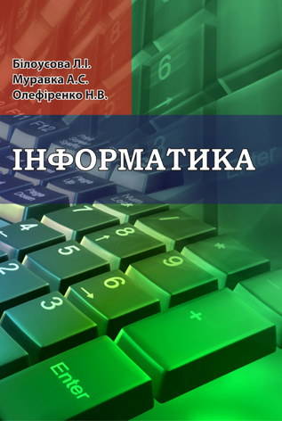
http://kafinfo.org.ua/informatyka/informatyka1011

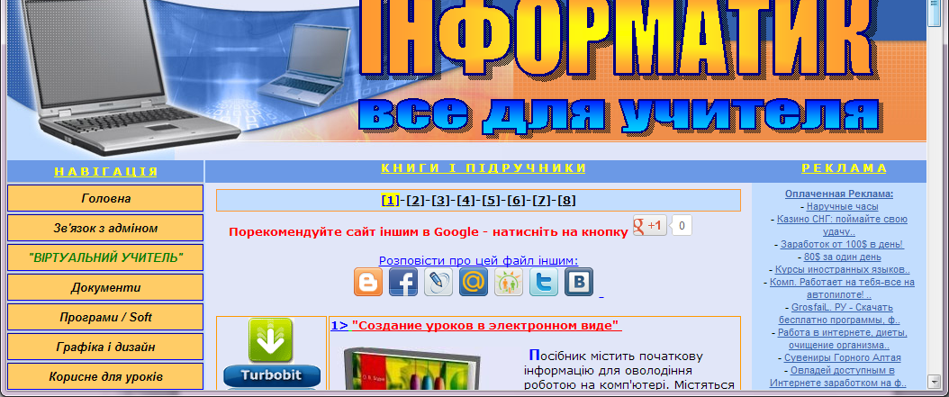
http://informaticon.narod.ru/pages/kniga_1.html

http://metod-inform.at.ua/
Інформатика 10 клас
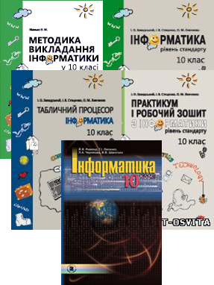
- Т.М. Свистунова "Інформатика 10 клас стандарт" серія "Мій конспект" Харків Видавнича група "Основа"
- Т.М. Свистунова "Інформатика 10 клас академічний" серія "Мій конспект" Харків Видавнича група "Основа"
- О.В. Костриба, З.І. Лещук "Усі уроки Інформатики 10 клас стандарт" серія "12-річна школа" Харків Видавнича група "Основа"
- О.В. Костриба, З.І. Лещук "Усі уроки Інформатики 10 клас академічний" серія "12-річна школа" Харків Видавнича група "Основа"
- Презентації з інформатики для 10 класу, за підручником «Інформатика. 10 клас» Й.Я. Ривкінда, Т.І. Лисенко, Л.А. Чернікової, В.В. Шакотько
- Інформатика. 10 клас. Рівень стандарту. Ривкінд Й.Я., Лисенко Т.І., Чернікова Л.А., Шакотько В.В. Видавництво "Генеза"; 2010
- Информатика. 10 кл. Академический уровень, профильный уровень Ривкінд Й.Я., Лисенко Т.І., Чернікова Л.А., Шакотько В.В. Видавництво "Генеза"; 2010
- Інформатика. 10 клас рівень стандарту Завадський І.О., Стеценко І.В., Левченко О.М.
- Практикум i робочий зошит з інформатики. 10 клас Рівень стандарту І. О. Завадський, О. В. Пасічник, В. В. Бойчук - К: Видавнича група ВНV, 2010
- Табличний процесор. Інформатика. 10 клас І.А. Завадский, И.В. Стеценко, А.М. Левченко
- Методика викладання інформатики у 10 класі. Рівень стандарту. Академічний рівень за підручником «Інформатика. 10 клас» Завадський І.О., Стеценко І.В., Левченко О.М.
- Презентації з інформатики для 10 класу, за підручником «Інформатика. 10 клас» Завадський І.О., Стеценко І.В., Левченко О.М.
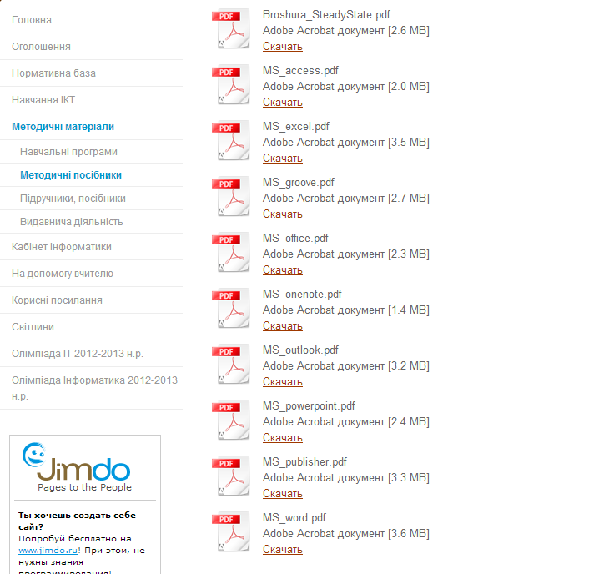
http://dolinf.jimdo.com

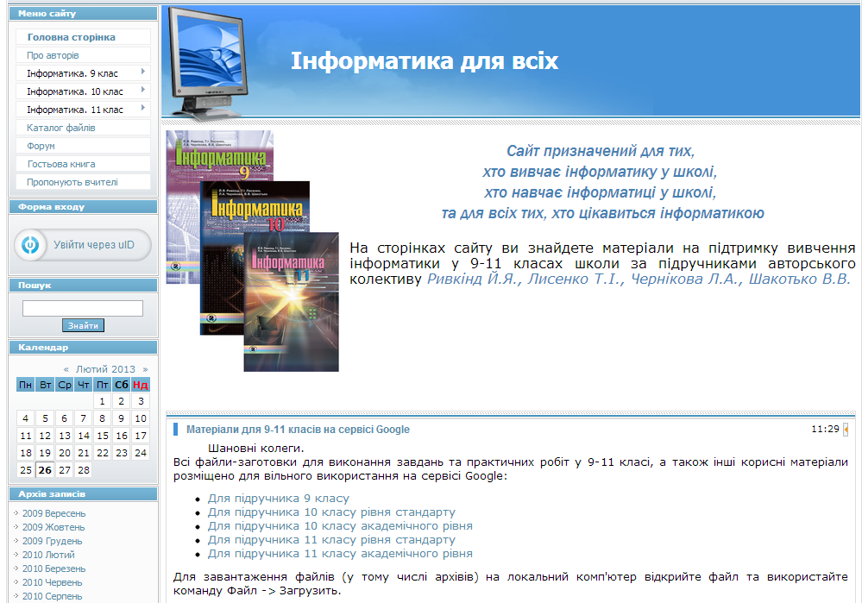

http://allinf.at.ua/

Сайт вчителів інформатики України

Електронні версії підручників з інформатики:
Електронний підручник з інформатики 10 клас Морзе - стандартний рівень (5,6 МБ) скачати дзеркало
Електронний підручник з інформатики 10 клас Ривкінд, Лисенко - стандартний рівень (3,2 МБ) скачати дзеркало
Електронний підручник з інформатики 10 клас Ривкінд, Лисенко - академічний рівень, профільний рівень (2,9 МБ) скачати дзеркало
Електронний підручник з інформатики 11 клас Ривкінд, Лисенко - академічний рівень, профільний рівень (52,0 МБ) скачати дзеркало

Електронні посібники до MS Office 2007:
Access - посібник для вчителів до програми для роботи з базами даних (1,9 МБ) скачати дзеркало
Excel - посібник для вчителів до програми для роботи з електронниими таблицями (3,7 МБ) скачати дзеркало
Word - посібник для вчителів до текстового процесора (3,5 МБ) скачати дзеркало
Groove - посібник для вчителів до програми для підтримки роботи у команди над спільним проектом (2,6 МБ) скачати дзеркало
PowerPoint - посібник для вчителів до програми для створення презентацій та демонстрацій (2,4 МБ) скачати дзеркало
Publisher - посібник для вчителів до програми для створення різного роду друкованої продукції (3,2 МБ) скачати дзеркало
OneNote - посібник для вчителів до програми для ведення багатофункціонального електронного блокнота (1,4 МБ) скачати дзеркало
Електронний посібник по автовстановленню Windows Vista (4,4 МБ) скачати дзеркало
Розробки уроків інформатики:
Розробки уроків за 34 темами українською мовою (3,0 МБ) скачати дзеркало
Розробки уроків за 34 темами російською мовою (1,6 МБ) скачати дзеркало

http://www.smailik.16mb.com/plan.htm#Books

